ALGORITMIA Pseint

Presentado por
OSCAR DUVAN ROJAS RICO

Presentado a
SANDRA MILENA CRUZ MOLANO
SENA

Centro de Industria y Construcción
Regional Tolima

29 de Mayo de 2026

DESARROLLO ACTIVIDAD
Estructuras repetitivas
1. Leer 20 números e imprimir cuantos son positivos, cuantos negativos y cuantos neutros.
Entrada | Proceso | Salida
numeroIngresado | Repetir 20 veces:  Si numeroIngresado > 0 -> positivo = positivo + 1  Si numeroIngresado < 0 -> negativo = negativo + 1  Si numeroIngresado == 0 -> neutro = neutro + 1 | positivo, negativo, neutro
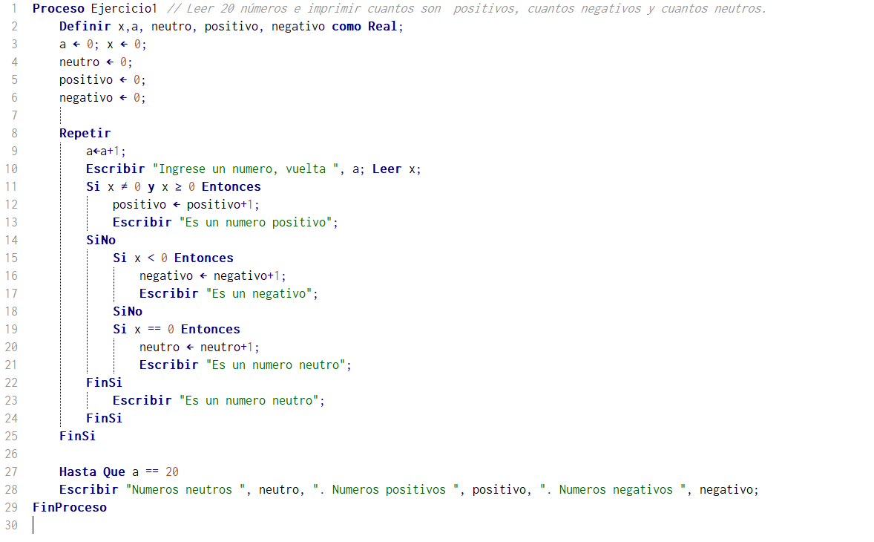
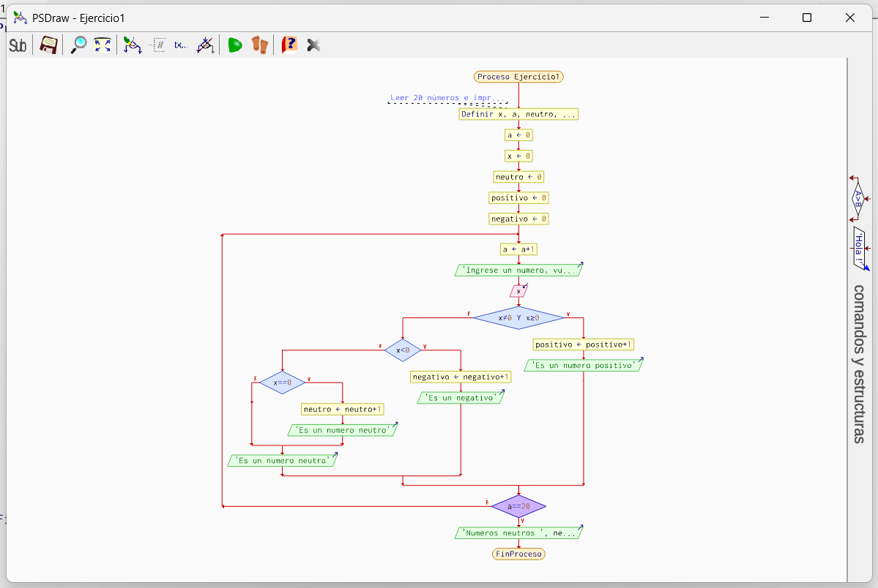

2. Leer 10 números negativos y convertirlos a positivos e imprimir la suma de dichos números.
Entrada | Proceso | Salida
numeroIngresado | Repetir 10 veces:  Validar si numeroIngresado < 0  numeroPositivo = numeroIngresado * (-1)  sumaTotal = sumaTotal + numeroPositivo | sumaTotal

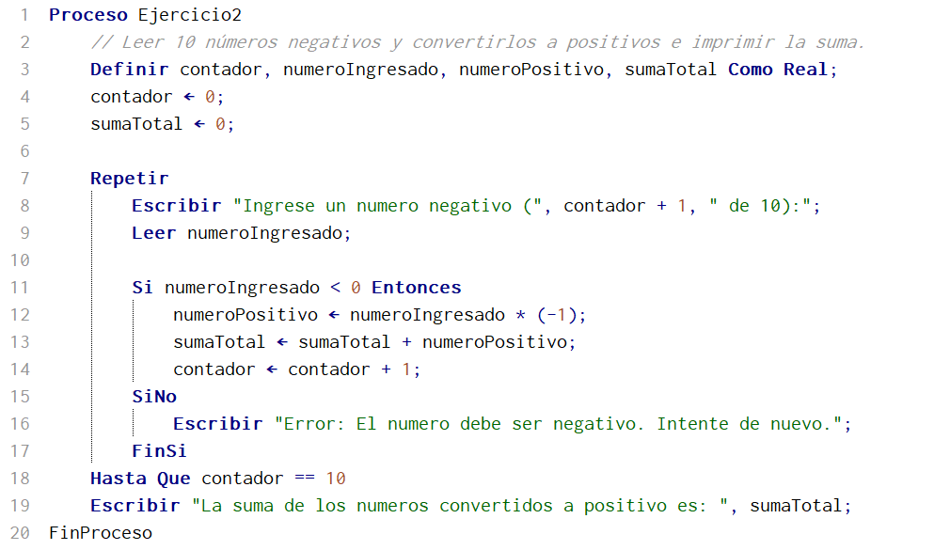
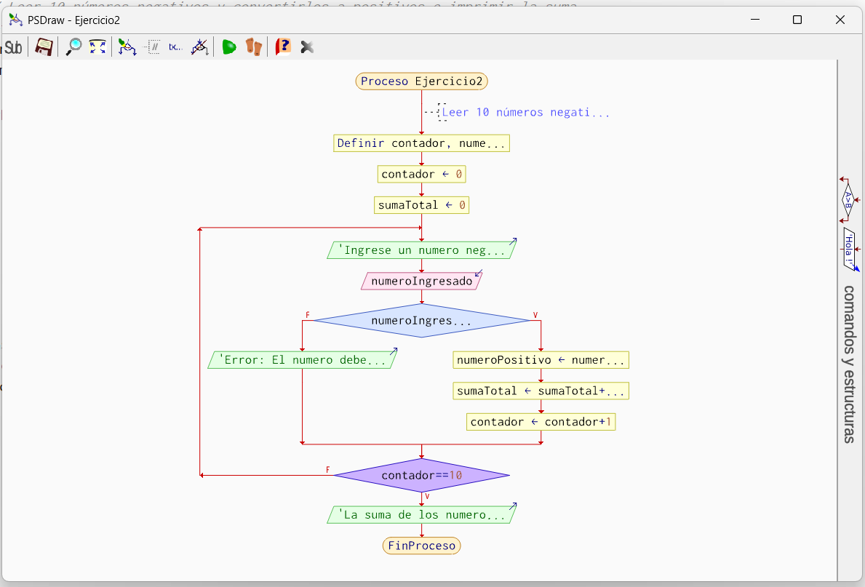

3. Suponga que se tiene un conjunto de calificaciones de un grupo de 20 alumnos. Realizar un algoritmo para calcular el promedio y la calificación más alta y baja de todo el grupo.
Entrada | Proceso | Salida
calificacion | Iterar 20 veces:  sumaCalificaciones = sumaCalificaciones + calificacion  Si calificacion > notaAlta -> notaAlta = calificacion  Si calificacion < notaBaja -> notaBaja = calificacion  promedio = sumaCalificaciones / 20 | promedio, notaAlta, notaBaja

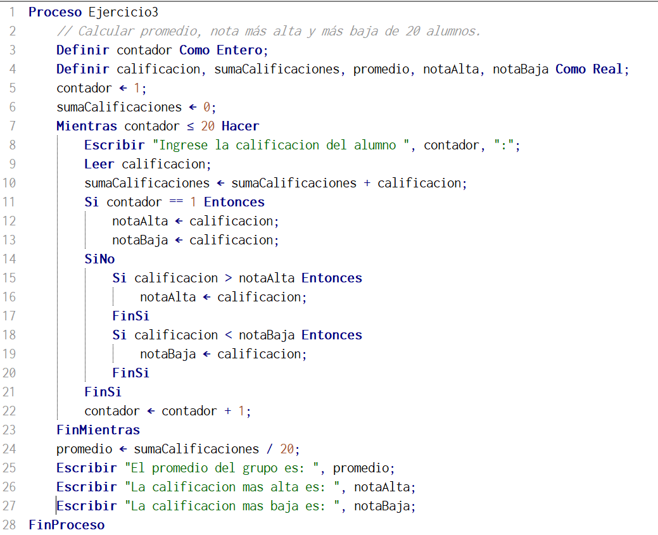

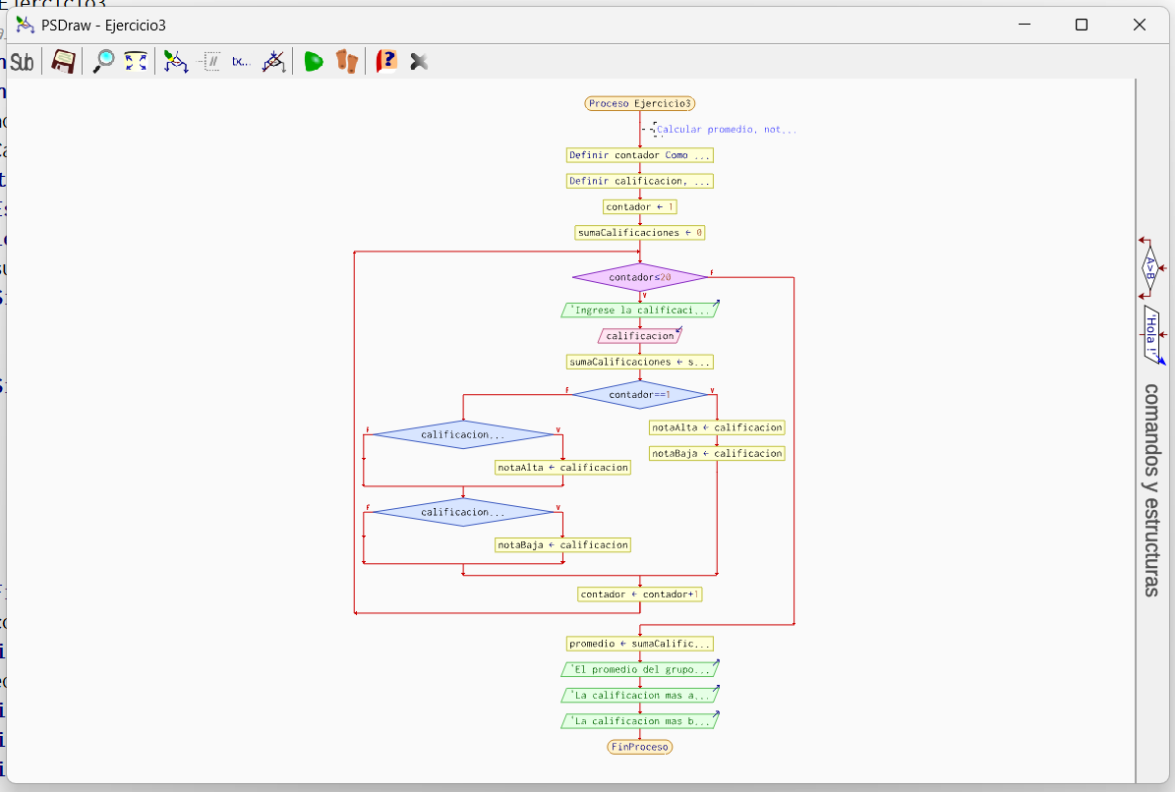

4. Calcular e imprimir la tabla de multiplicar de un número cualquiera, el cual se digitará por teclado. Imprimir el multiplicando, el multiplicador y el producto.
Entrada | Proceso | Salida
multiplicando | Para multiplicador desde 1 hasta 10:  producto = multiplicando * multiplicador | multiplicando, multiplicador, producto

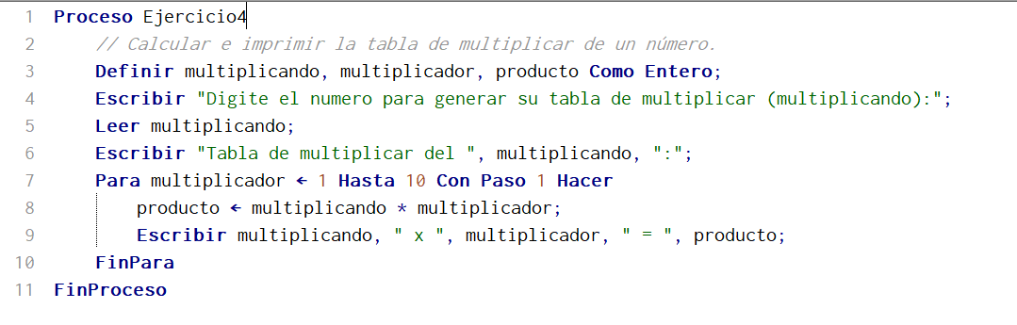
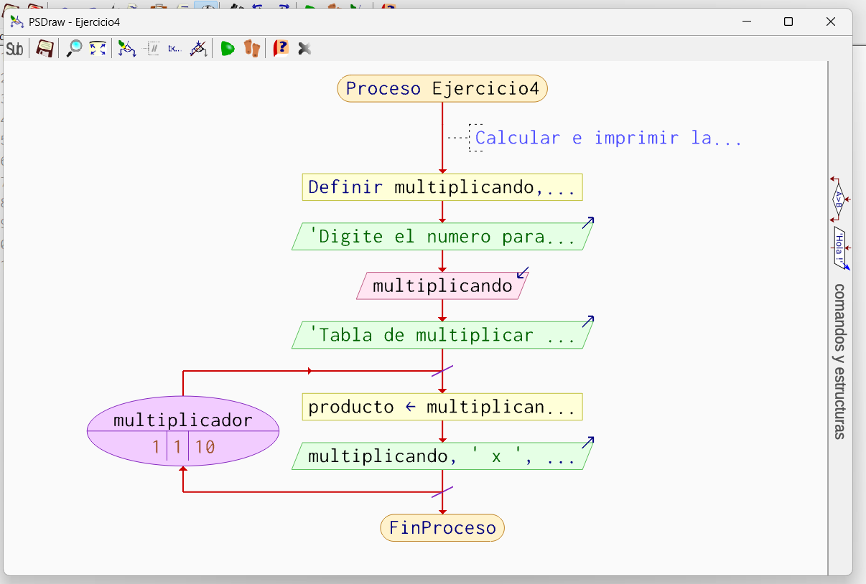

5. Una persona debe realizar un muestreo con 50 personas para determinar el promedio de peso de los niños, jóvenes, adultos y ancianos que existen en su zona.
Entrada | Proceso | Salida
edad, peso | Iterar 50 veces:  Si 0<=edad<=12 -> acumular peso y cantNinos  Si 13<=edad<=29 -> acumular peso y cantJovenes  Si 30<=edad<=59 -> acumular peso y cantAdultos  Si edad>=60 -> acumular peso y cantAncianos  Calcular promedios dividiendo suma de pesos entre su respectiva cantidad. | promedio peso Niños, Jóvenes, Adultos, Ancianos

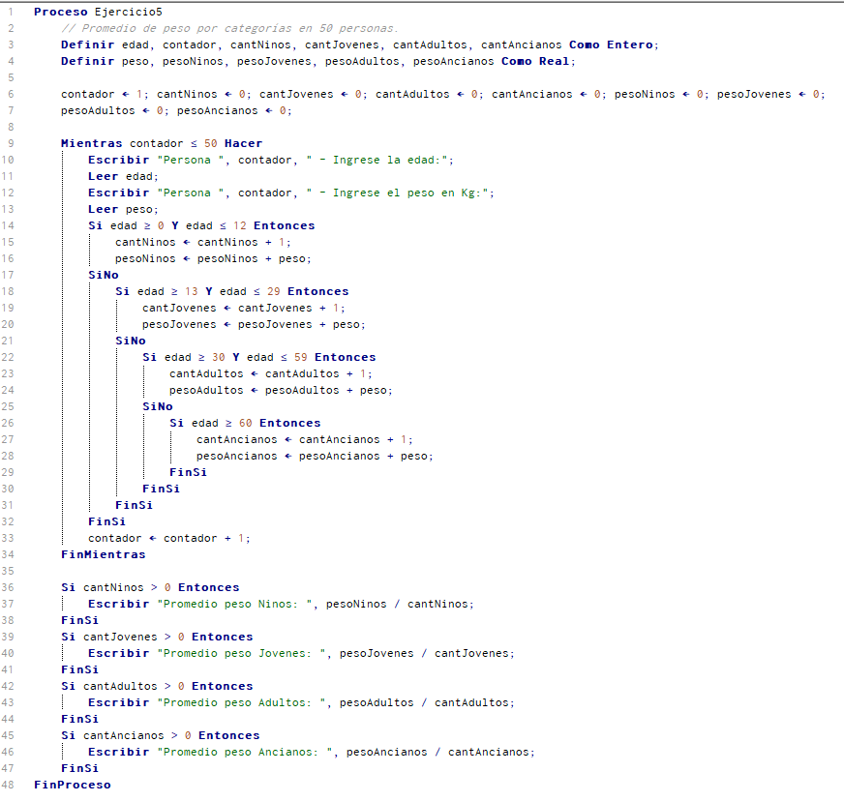
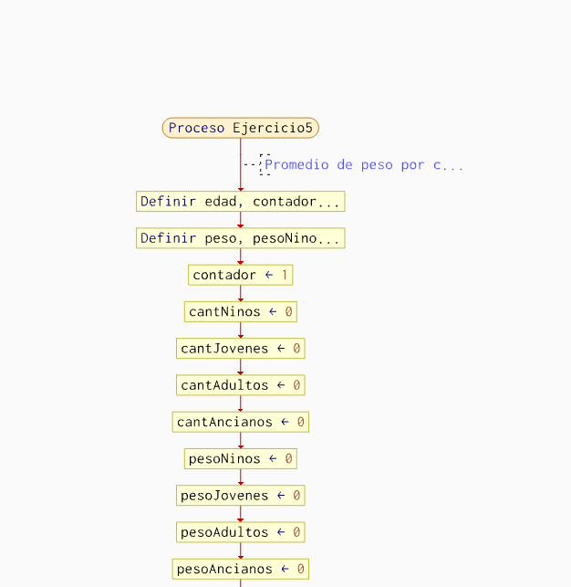

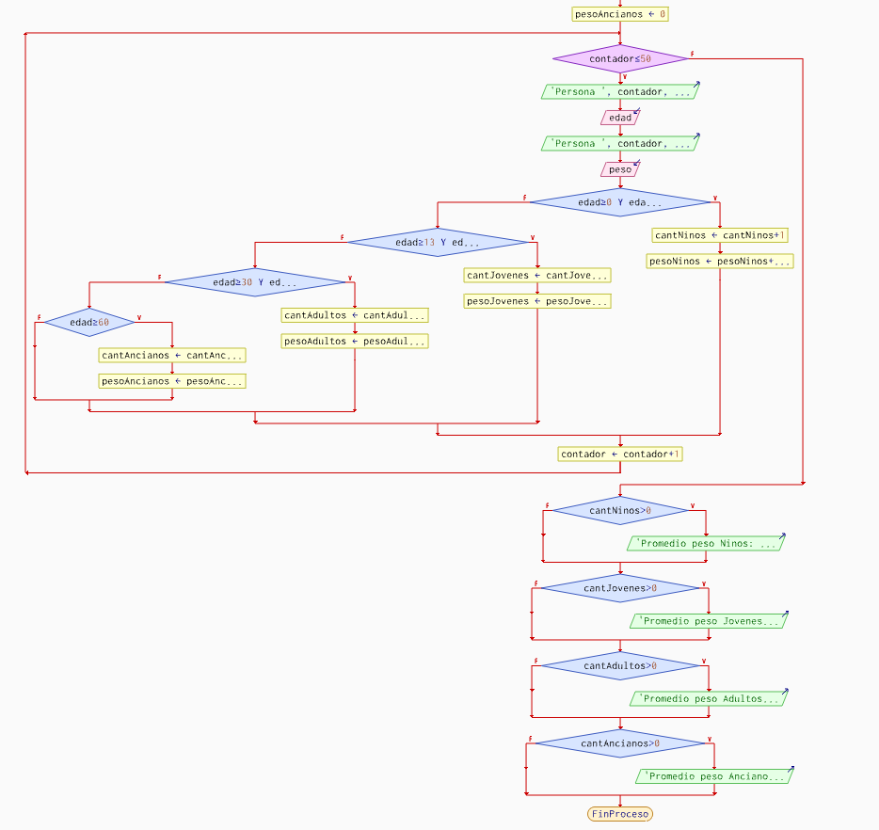

6. Calcular la cantidad de hombres y mujeres presentes en un salón de clases con un total de n personas.
Entrada | Proceso | Salida
totalPersonas, genero | Iterar n veces (totalPersonas):  Si genero == 1 -> cantHombres = cantHombres + 1  Si genero == 2 -> cantMujeres = cantMujeres + 1 | cantHombres, cantMujeres
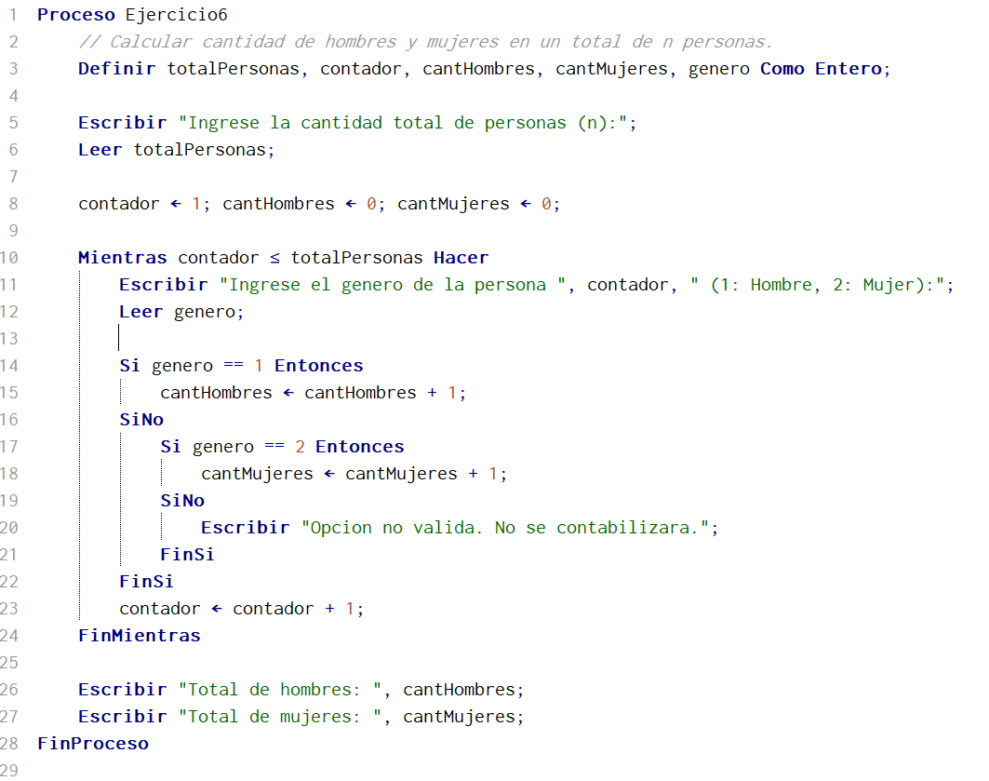

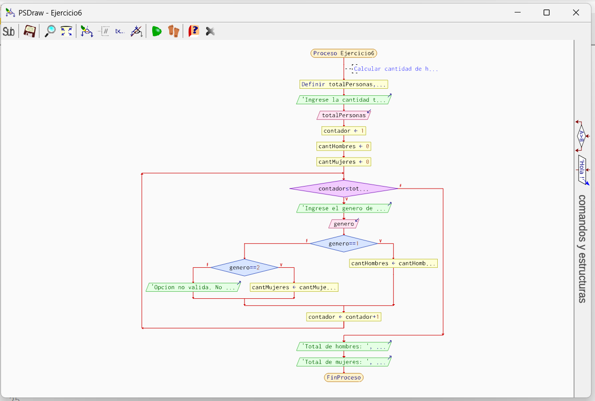

7. La oficina de tránsito de Ibagué desea saber, de los n autos que entran a la ciudad de Ibagué, cuantos entran con calcomanía de cada color. Conociendo el ultimo dígito de la placa...
Entrada | Proceso | Salida
totalAutos, ultimoDigito | Iterar n veces:  Segun ultimoDigito:  1,2 -> cantAmarilla + 1  3,4 -> cantRosa + 1  5,6 -> cantRoja + 1  7,8 -> cantVerde + 1  9,0 -> cantAzul + 1 | cantAmarilla, cantRosa, cantRoja, cantVerde, cantAzul

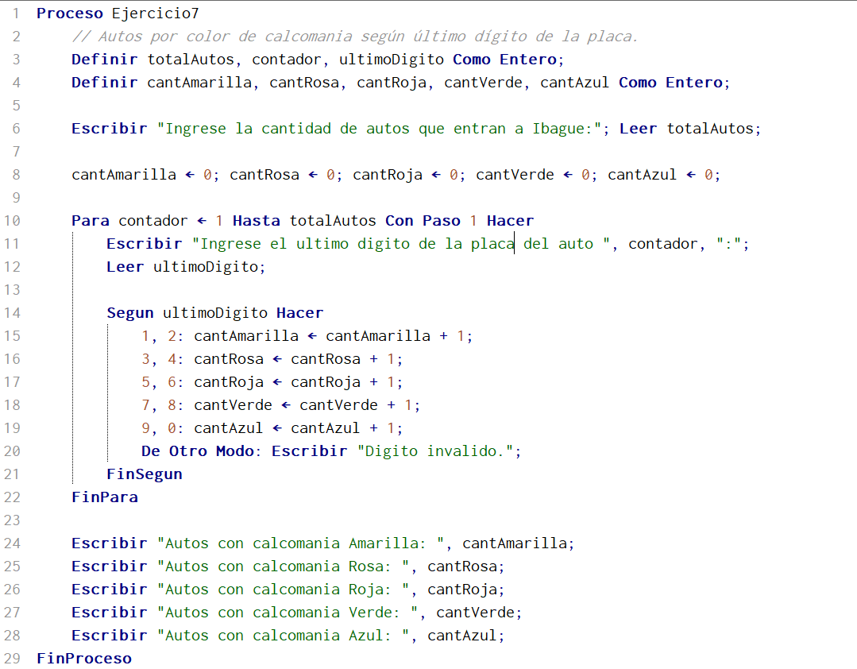

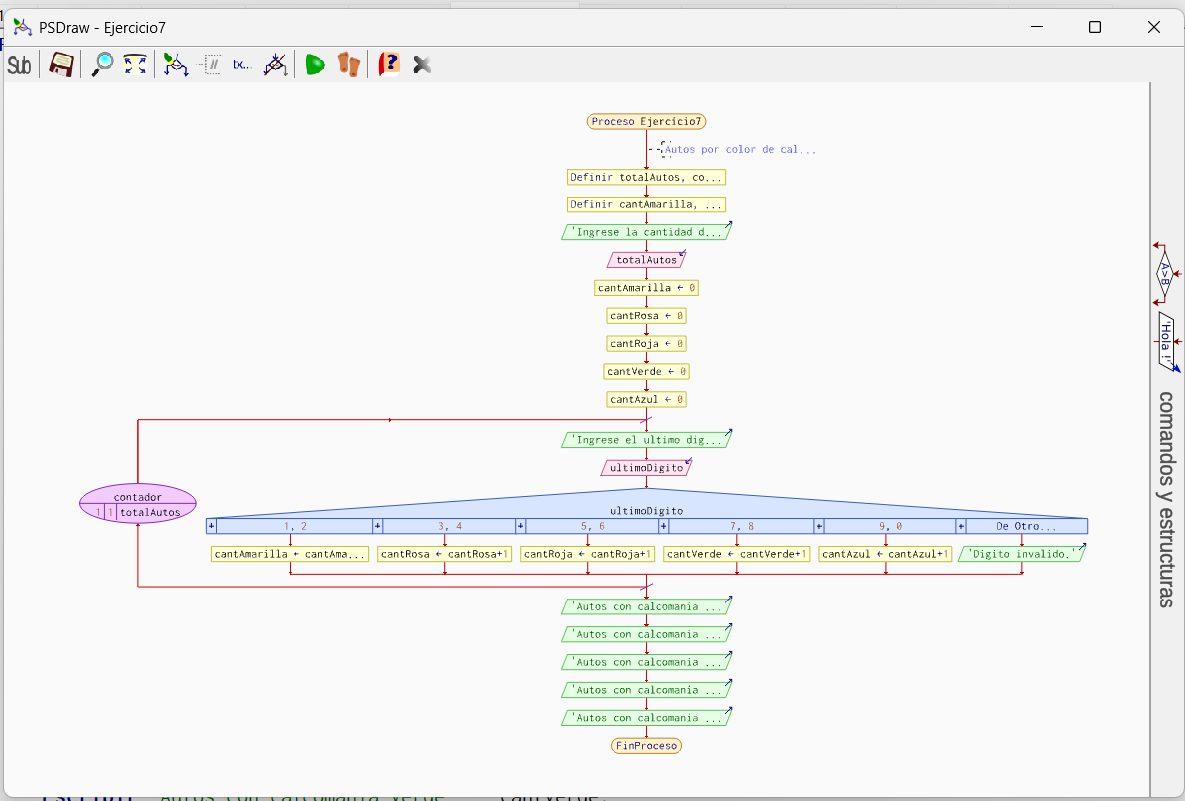

8. Un grupo de 23 estudiantes presentan un examen de algoritmia. Hacer un algoritmo que lea por cada estudiante la calificación obtenida...
Entrada | Proceso | Salida
calificacion | Iterar 23 veces:  Si calificacion < 50 -> notaMenor50 + 1  Si 50 <= calificacion < 70 -> nota50a69 + 1  Si 70 <= calificacion < 80 -> nota70a79 + 1  Si calificacion >= 80 -> notaMayor80 + 1 | notaMenor50, nota50a69, nota70a79, notaMayor80

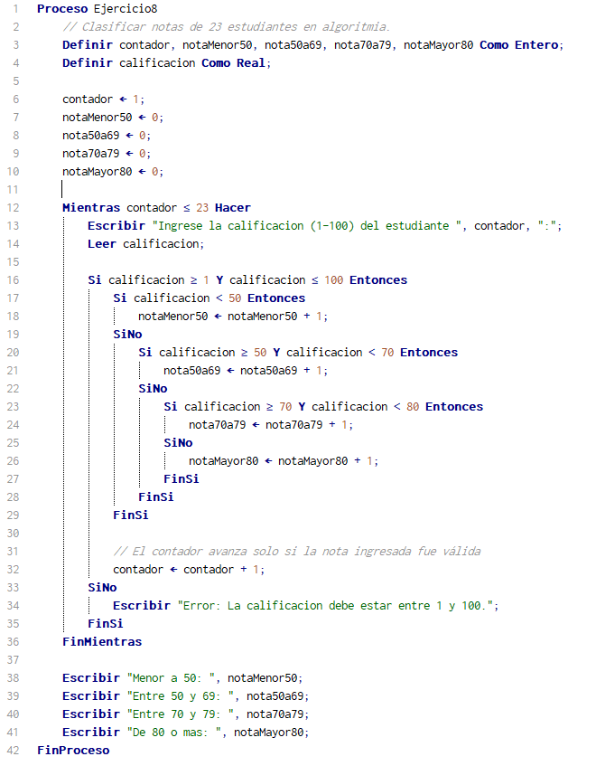
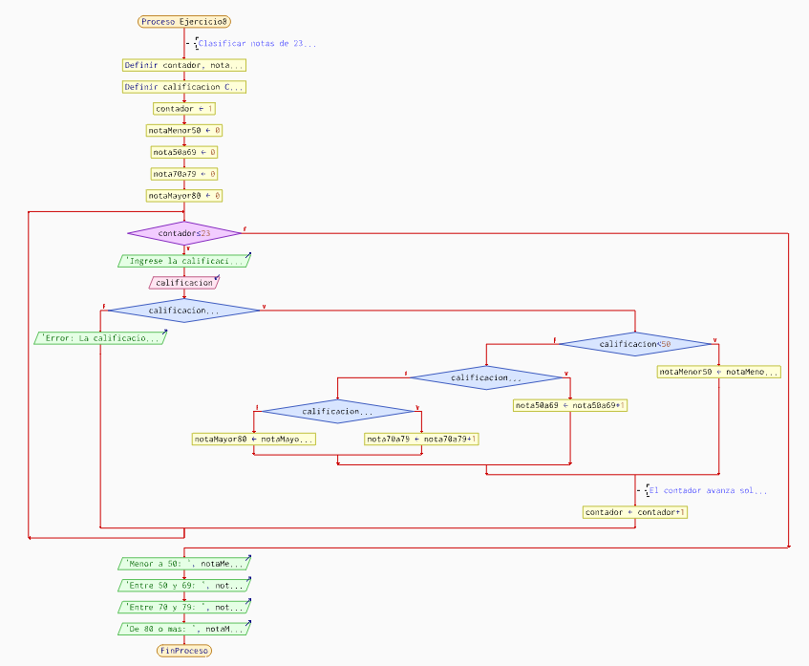

9. Calcular el promedio de edades de hombres, mujeres y de todo un grupo de alumnos.
Entrada | Proceso | Salida
totalAlumnos, genero, edad | Iterar n veces (totalAlumnos):  Si genero == 1 -> sumar edad a hombres y cantHombres + 1  Si genero == 2 -> sumar edad a mujeres y cantMujeres + 1  Al final, dividir sumas entre cantidades para los 3 promedios. | Promedio edad Hombres, Promedio edad Mujeres, Promedio general

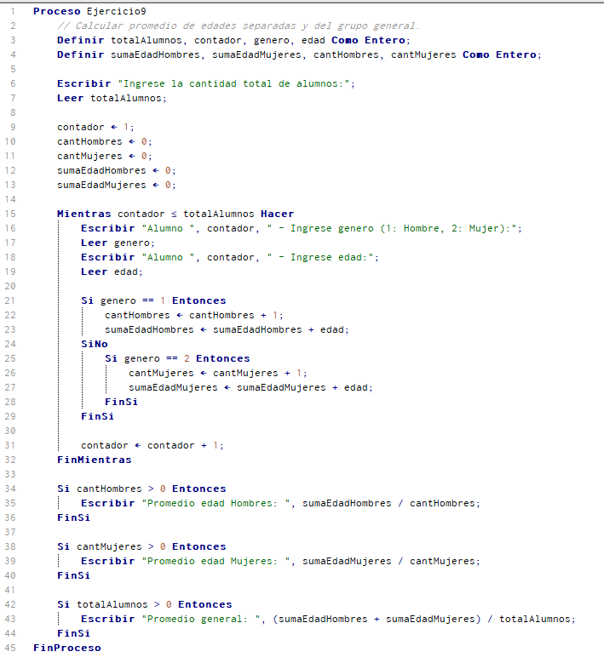
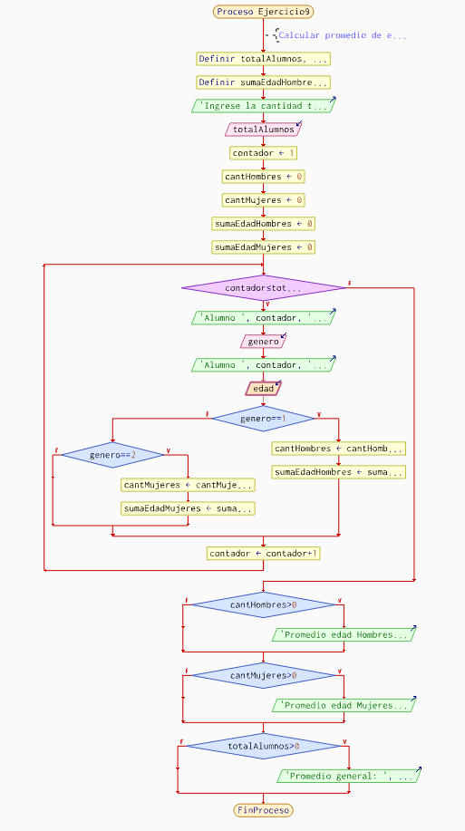
10. Escribir un programa que multiplique los 20 primeros números naturales.
Entrada | Proceso | Salida
N/A | resultadoMultiplicacion = 1  Para contador desde 1 hasta 20:  resultadoMultiplicacion = resultadoMultiplicacion * contador | resultadoMultiplicacion

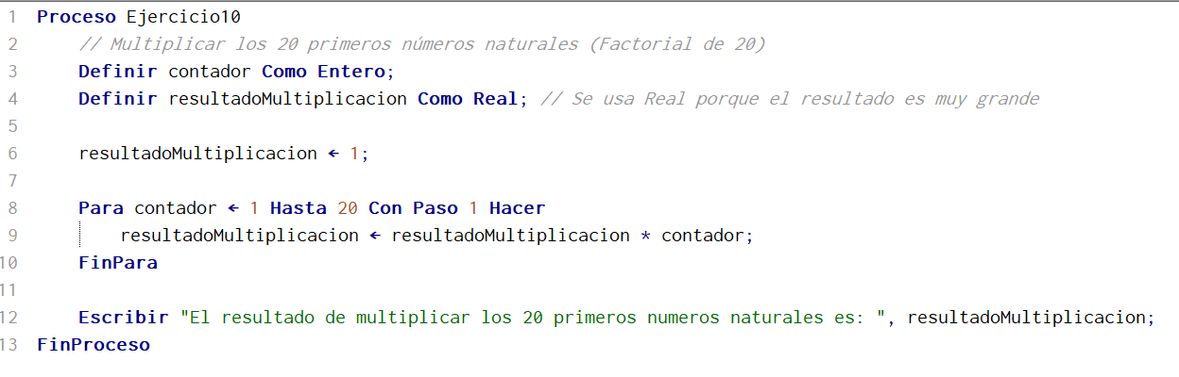
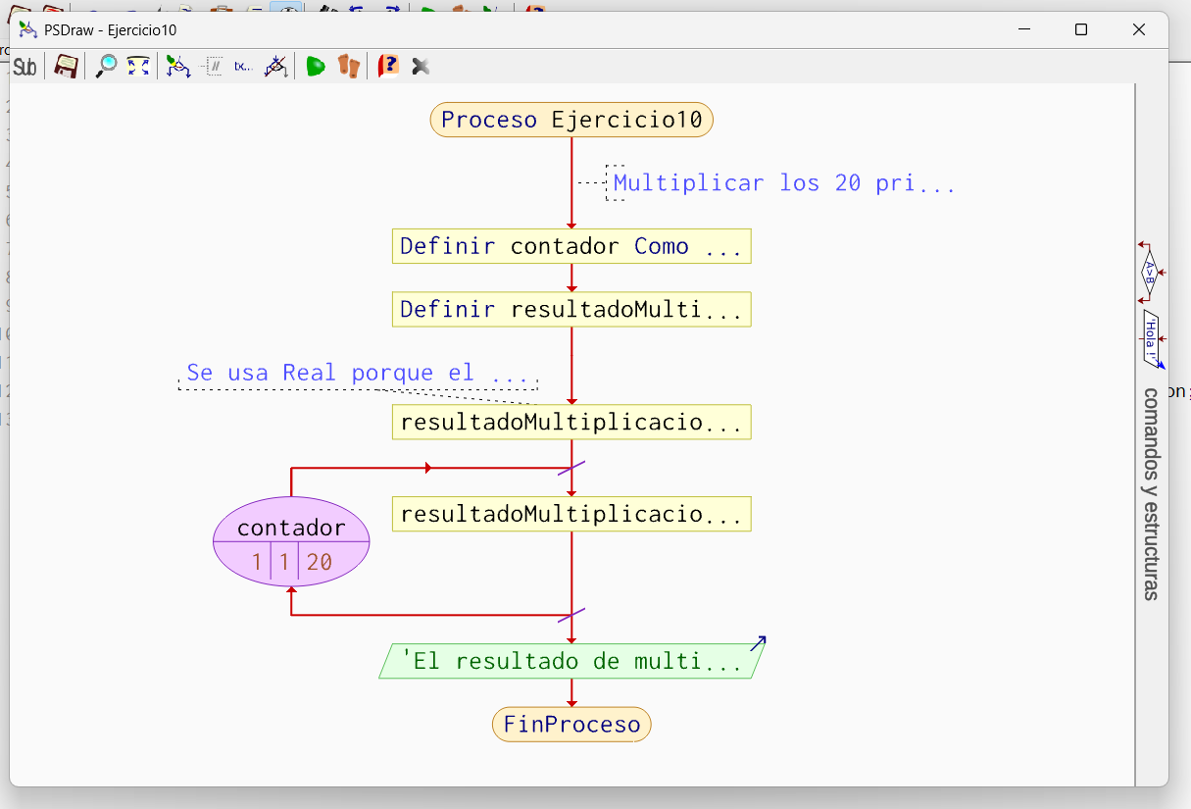

11. Pedir los datos de los alumnos, estos son: sexo, edad y altura. Al final del programa se deberá mostrar la cantidad de hombres, la cantidad de mujeres, la altura promedio...
Entrada | Proceso | Salida
edad, sexo, altura | Mientras edad <> 0:  Si sexo == 1 -> cantHombres + 1  Si sexo == 2 -> cantMujeres + 1  sumaAltura = sumaAltura + altura  Si altura > 1.70 -> alturaMayor170 + 1  Si altura <= 1.50 -> alturaMenorIgual150 + 1 | cantHombres, cantMujeres, promedioAltura, alturaMayor170, alturaMenorIgual150
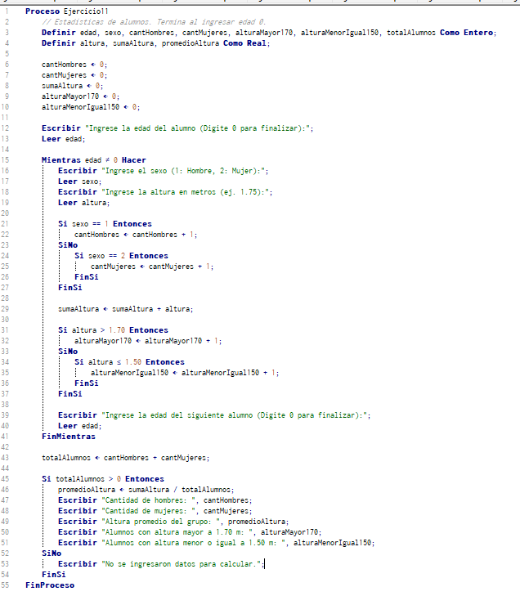

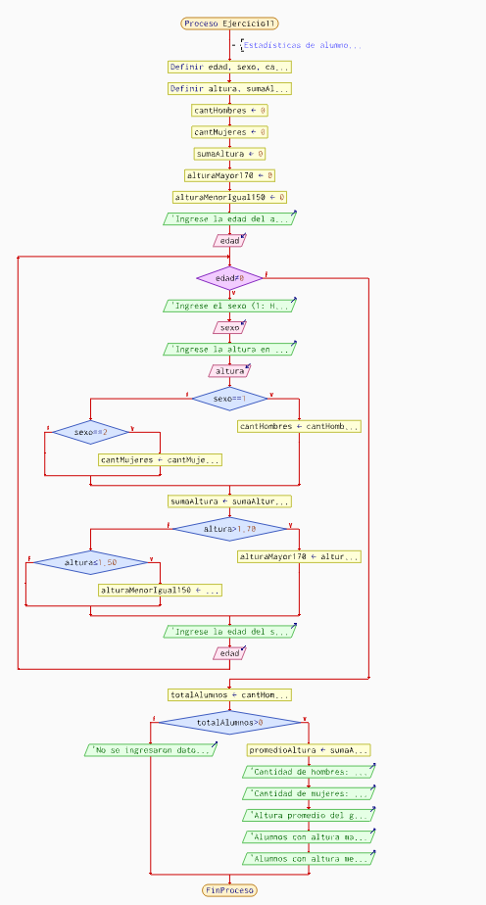
Github: https://github.com/rx3card/sena.git

